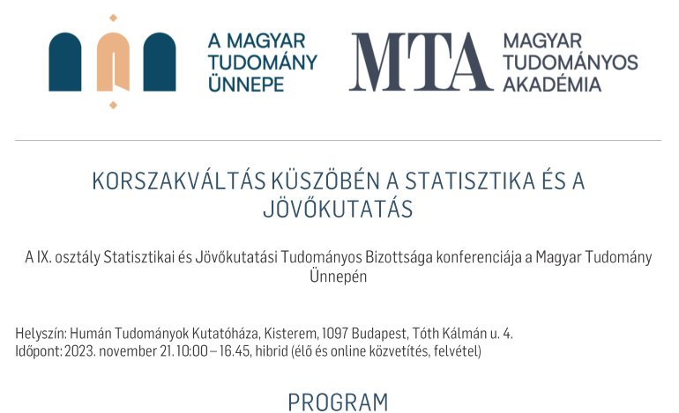

Kapcsolódó dokumentumok:

https://miau.my-x.hu/miau/306/20231121/

Videók:

I.rész: https://www.youtube.com/watch?v=IrCrdosJtOU

II. rész: https://www.youtube.com/watch?v=0-MD8Ar0Cl8

l. Szekció: Kihívások és formálódó válaszok a statisztikában Szekcióvezető: Dr. Hideg Éva SJTB elnök, MTA doktora
10.00 - 10.05 Az l. szekció megnyitója
10.05 - 10.35 Dr. Valkó Gábor PhD:
- Adatstratégia és innováció
- https://miau.my-x.hu/miau/306/20231121/MTA_Valko_Gabor.pdf
10.35 - 11.05 Dr. Kelemen Rita PhD:
- A felnőttek képesség- és kompetenciamérése (PIAAC) program bemutatása és a program legfrissebb eredményei
- https://miau.my-x.hu/miau/306/20231121/KelemenRita_eloadasa.pdf
11.05 - 11.35 Dr. Surján György PhD:
- Adattemető vagy adatvezérelt egészségügy: az egészségügyi statisztika perspektívái
- …
11.35 - 12.05 Ménesi Eva:
- A szegénység és társadalmi kirekesztődés adatgyűjtési módszere és hatáselemzése, valamint a megújítás irányai
- https://miau.my-x.hu/miau/306/20231121/MenesiEva_eloadasa.pdf
12.05 - 12.35 Dr. Cseh Tímea PhD:
- Negyedéves nemzeti számlák és GDP becslés változó gazdasági környezetben
- …
12.35 - 13.05 Reflektálás az előadásokra
13.05 - 13.35 Szünet

II. Szekció: Kihívások és formálódó válaszok a jövőkutatásban Szekcióvezető: Sándorné Dr. Kriszt Éva SJTB társelnök, PhD
13.35 - 13.40 A II. Szekció megnyitója
13.40 - 14.10 Dr. Magas Antal István, MTA doktora
- A világgazdasági koordinációs mechanizmusok különös nehézségei - A globális folyamatok előrejelzésének korlátjai
- https://miau.my-x.hu/miau/306/20231121/Magas_AIstvan_eloadasa.pdf
14.10 - 14.40 Dr. Bartha Zoltán PhD
- Makrotrendek formálódása a globális narratívák tükrében
- …
14.40 - 15.1 0 Dr. Hideg Éva MTA doktora
- A világmodellektől az ENSZ Jövőcsúcs kezdeményezéséig
- https://miau.my-x.hu/miau/306/20231121/HidegEva_eloadasa.pdf
- https://miau.my-x.hu/miau/306/20231121/Hideg_Presi-WFSF_Online-disseminationversion.pdf
15.10 - 15.40 Dr. Kristóf Tamás PhD
- A mesterséges intelligencia kihívásai a prediktív modellezés területén
- https://miau.my-x.hu/miau/306/20231121/MTU_Kristof_Tamas_MI_Prediktiv_modellezes.pdf
15.40 - 16.10 Dr. Pitlik László PhD
- A mesterséges intelligencia indukálta hatások és annak következményei az előretekintési jövőkutatásban
- Kivonat: https://miau.my-x.hu/miau/301/mi_es_a_jovokutatas_kapcsolata.docx
- Prezentáció: https://miau.my-x.hu/miau/306/20231121.pptx
- Full text helyett hanganyag: https://miau.my-x.hu/miau/306/20231121.mp3
- MP4: https://www.youtube.com/watch?v=0-MD8Ar0Cl8
16.10 -16.40 Reflektálás az előadásokra
16.40 -16.45 A konferencia zárása

